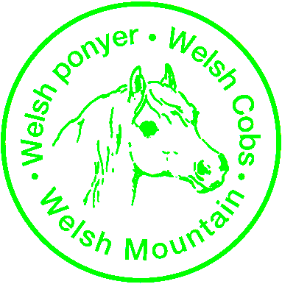

Anmodning om godkendelse af dyr med udenlandsk kåring / showresultater

Ponyens navn: ___________________________________________________________________

Reg.nr.: _________________________________________________________________________

Section:_________________________________________________________________________

Køn: ___________________________________________________________________________

Fars navn:  Reg.nr: | Farfars navn:  Reg.nr:
Fars navn:  Reg.nr: | Farmors navn:  Reg.nr:
Mors navn  Reg.nr: | Morfars navn:  Reg.nr:
Mors navn  Reg.nr: | Mormors navn:  Reg.nr.:

Dokumentation for udenlandsk registrering samt udenlandsk kåring / showresultat skal medsendes.

Ejers navn: ____________________________________ Tlf.nr.: ____________________________

Ejers adresse: ____________________________________________________________________

Dato: Underskrift:

Indsendes til: Kopi indsendes til:
SEGES Heste Hanne Larsen
Agro Food Park 15, Skejby Mønstedvej 31
8200 Århus N 7470 Karup J
hestekontoret@seges.dk greenhillstud@gmail.com

